《有理数》
一、用心选一选（每小题2分，共30分）
1.下列说法正确的是( )
A.所有的整数都是正数 B.不是正数的数一定是负数
C.0不是最小的有理数 D.正有理数包括整数和分数
2. 的相反数的绝对值是( )
A.- B.2 C.-2 D.
3.有理数a、b在数轴上的位置如图1-1所示,那么下列式子中成立的是( )
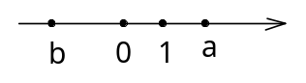
A.a>b B.a<b C.ab>0 D.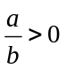
4.在数轴上,原点及原点右边的点表示的数是( )
A.正数 B.负数 C.非正数 D.非负数
5.如果一个有理数的绝对值是正数,那么这个数必定是( )
A.是正数 B.不是0 C.是负数 D.以上都不对
6.下列各组数中,不是互为相反意义的量的是( )
A.收入200元与支出20元 B.上升10米和下降7米
C.超过0.05mm与不足0.03m D.增大2岁与减少2升
7.下列说法正确的是( )
A.-a一定是负数; B.│a│一定是正数; C.│a│一定不是负数; D.-│a│一定是负数
8.如果一个数的平方等于它的倒数,那么这个数一定是( )
A.0 B.1 C.-1 D.±1
9.如果两个有理数的和除以它们的积,所得的商为零,那么,这两个有理数( )
A.互为相反数但不等于零; B.互为倒数; C.有一个等于零; D.都等于零
10.若0<m<1,m、m²、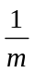 的大小关系是( )
A.m<m²<; B.m²<m<; C.<m<m²; D.<m²<m
11.4604608取近似值,保留三个有效数字,结果是( )
A.4.60×10⁶ B.4600000; C.4.61×10⁶ D.4.605×10⁶
12.下列各项判断正确的是( )
A.a+b一定大于a-b; B.若-ab<0,则a、b异号; C.若a³=b³,则a=b; D.若a²=b²,则a=b
13.下列运算正确的是( )
A.-2²÷(-2)²=1; B. 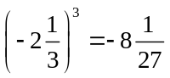
C.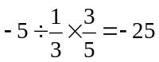 D. 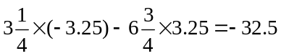
14.若a=-2×3²,b=(-2×3)²,c=-(2×)²,则下列大小关系中正确的是( )
A.a>b>0 B.b>c>a; C.b>a>c D.c>a>b
15.若│x│=2,│y│=3,则│x+y│的值为( )
A.5 B.-5 C.5或1 D.以上都不对
二、细心填一填（每小空2分，共30分）
16.某地气温不稳定,开始是6℃,一会儿升高4℃,再过一会儿又下降11℃, 这时气温是 .
17.一个数的相反数的倒数是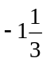,这个数是 .
18.数轴上到原点的距离是3个单位长度的点表示的数是 .
19.-2的4次幂是 ,144是 的平方数.
20.若│-a│=5,则a= . 21.若ab>0,bc<0,则ac 0.
22.绝对值小于5的所有的整数的和 .
23.用科学记数法表示13040000应记作 ,若保留3个有效数字, 则近似值为 .
24.若│x-1│+(y+2)²=0,则x-y= ; 25.(-5)×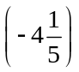= .
26. 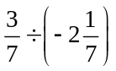=___________; 27. 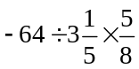=___________.
28. 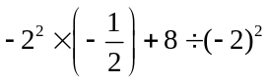=_______.
三、耐心做一做（共60分）
29.列式计算(每题5分,共10分)
(1)-4、-5、+7三个数的和比这三个数绝对值的和小多少?
(2)从-1中减去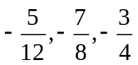的和,所得的差是多少?

30.计算题(每题5分,共30分)
(1)(-12)÷4×(-6)÷2; (2) 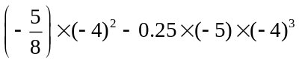;

(3) 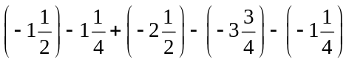; (4) 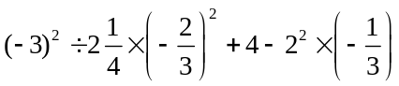;

(5) 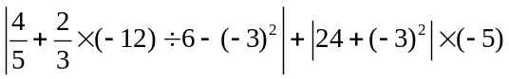; (6)1+3+5+…+99-(2+4+6+…+98).

31.若│a│=2,b=-3,c是最大的负整数,求a+b-c的值.(10分)

32.检修组乘汽车,沿公路检修线路,约定向东为正,向西为负,某天自A地出发, 到收工时,行走记录为(单位:千米):
+8、-9、+4、+7、-2、-10、+18、-3、+7、+5
回答下列问题:(每题5分,共10分)
(1)收工时在A地的哪边?距A地多少千米?
(2)若每千米耗油0.3升,问从A地出发到收工时,共耗油多少升?


www.3abeike.com （按住Ctrl键点击该链接即可）

